Nama : Berny Nur Bengawan
Nim : 1710301154
TUGAS TEORI PNF PATTERN UPPER EXTREMITY

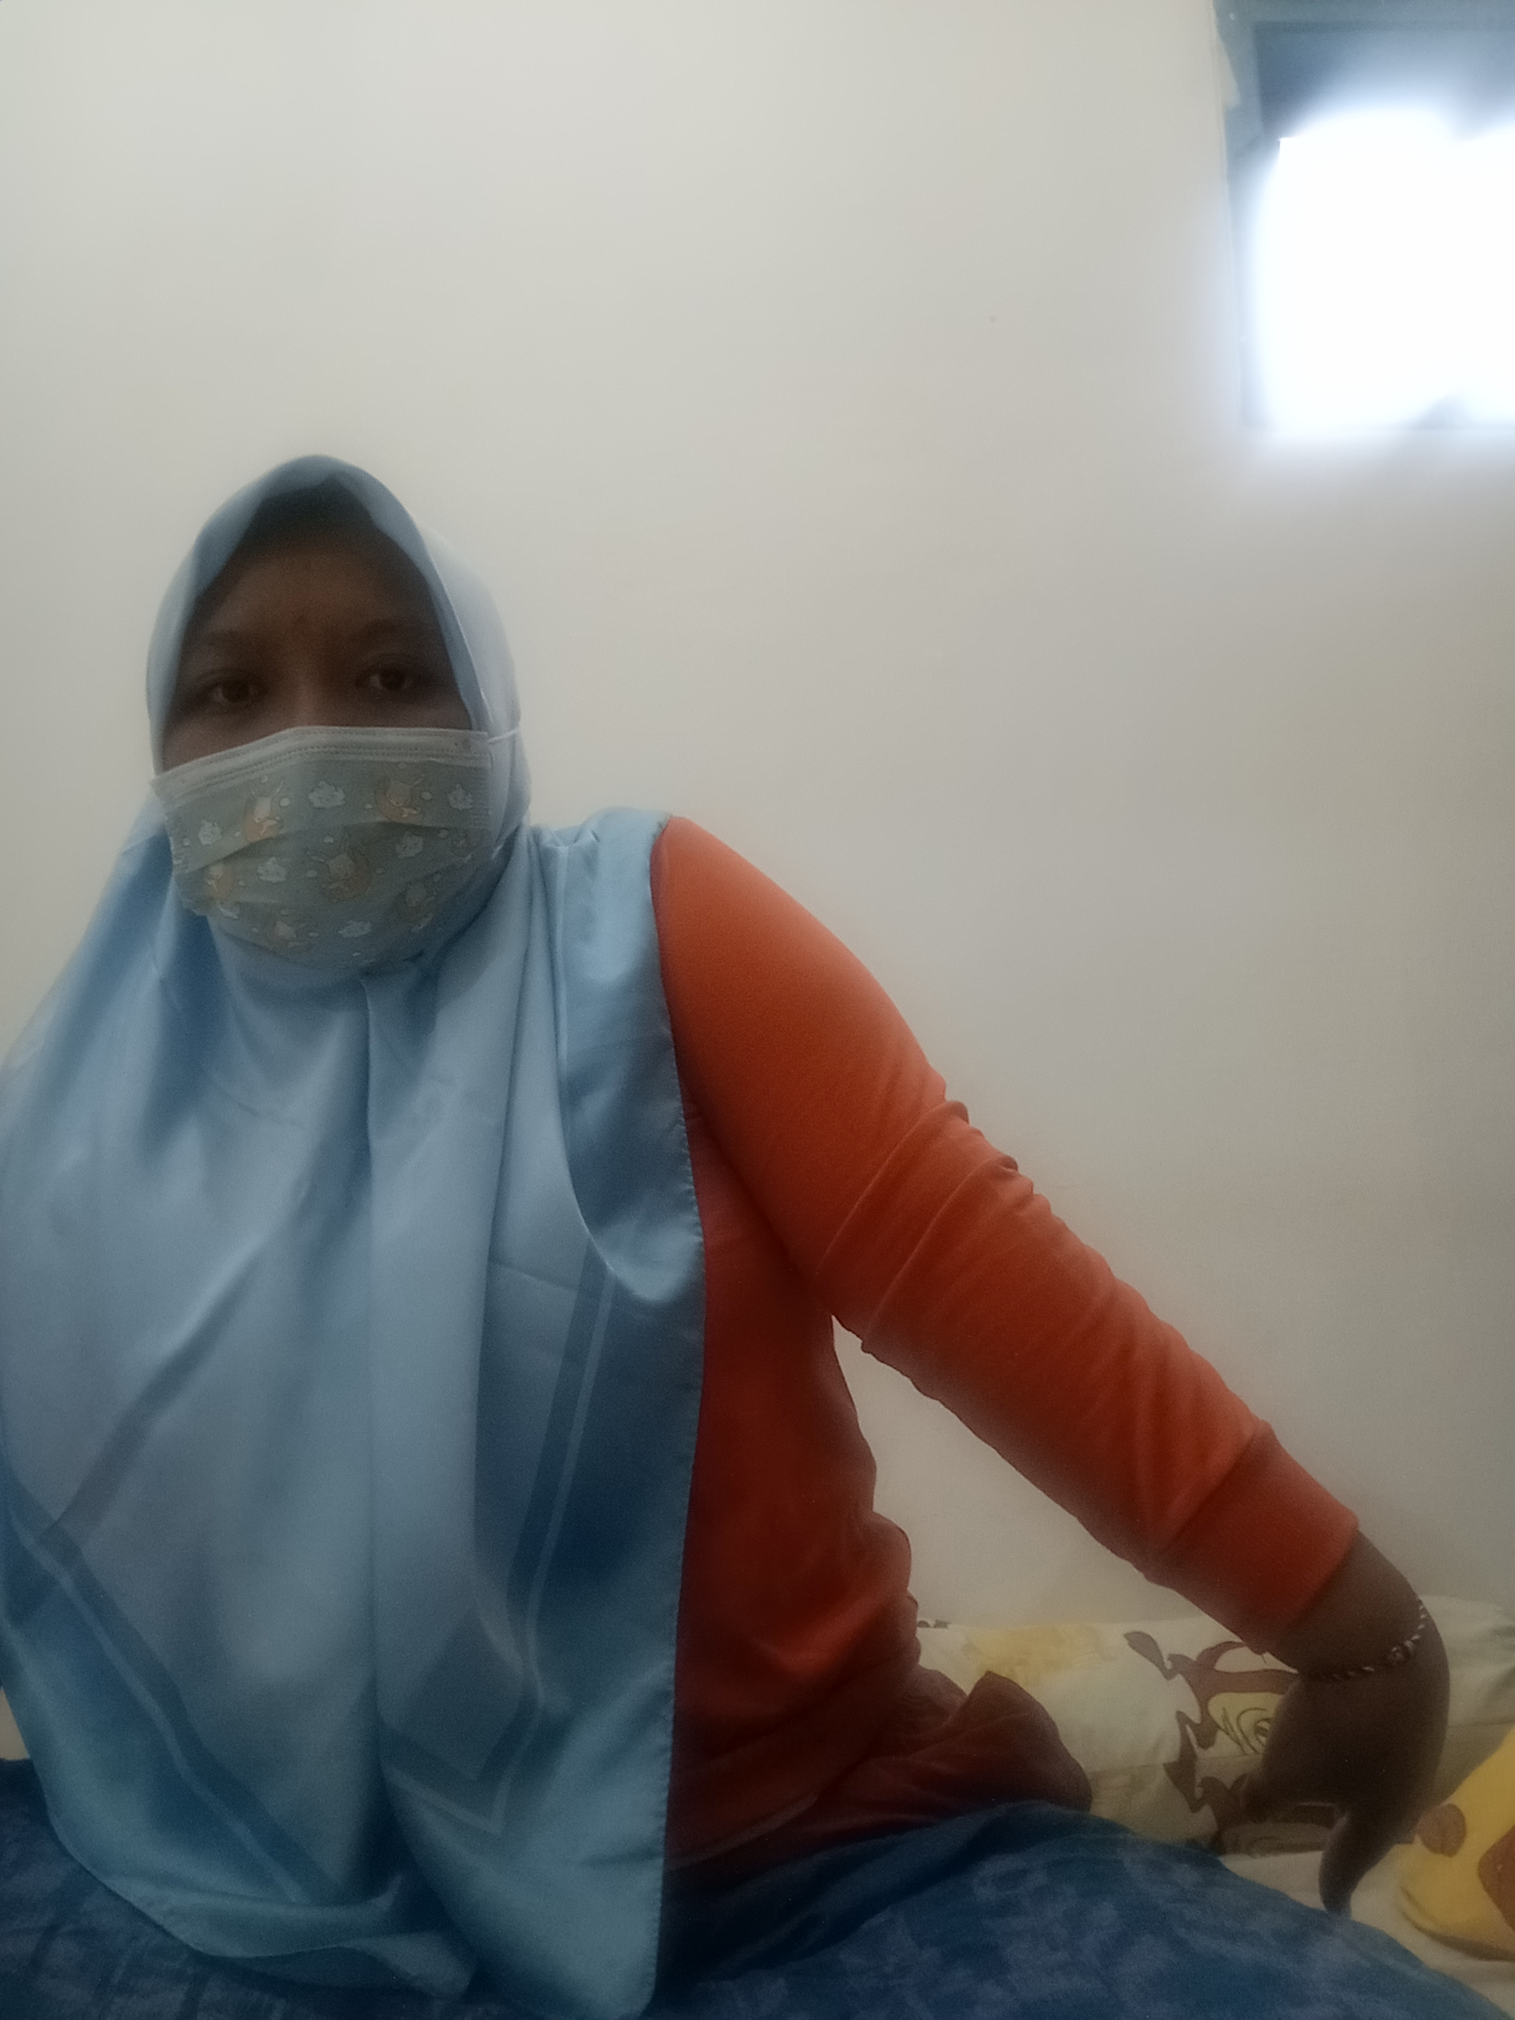
Gerakan : D1 Ekstensi
Shoulder : Ekstensi - abduksi - internal rotasi
Forearm : protasi
Wrist : ekstensi ulnar
Phalanx : ekstensi
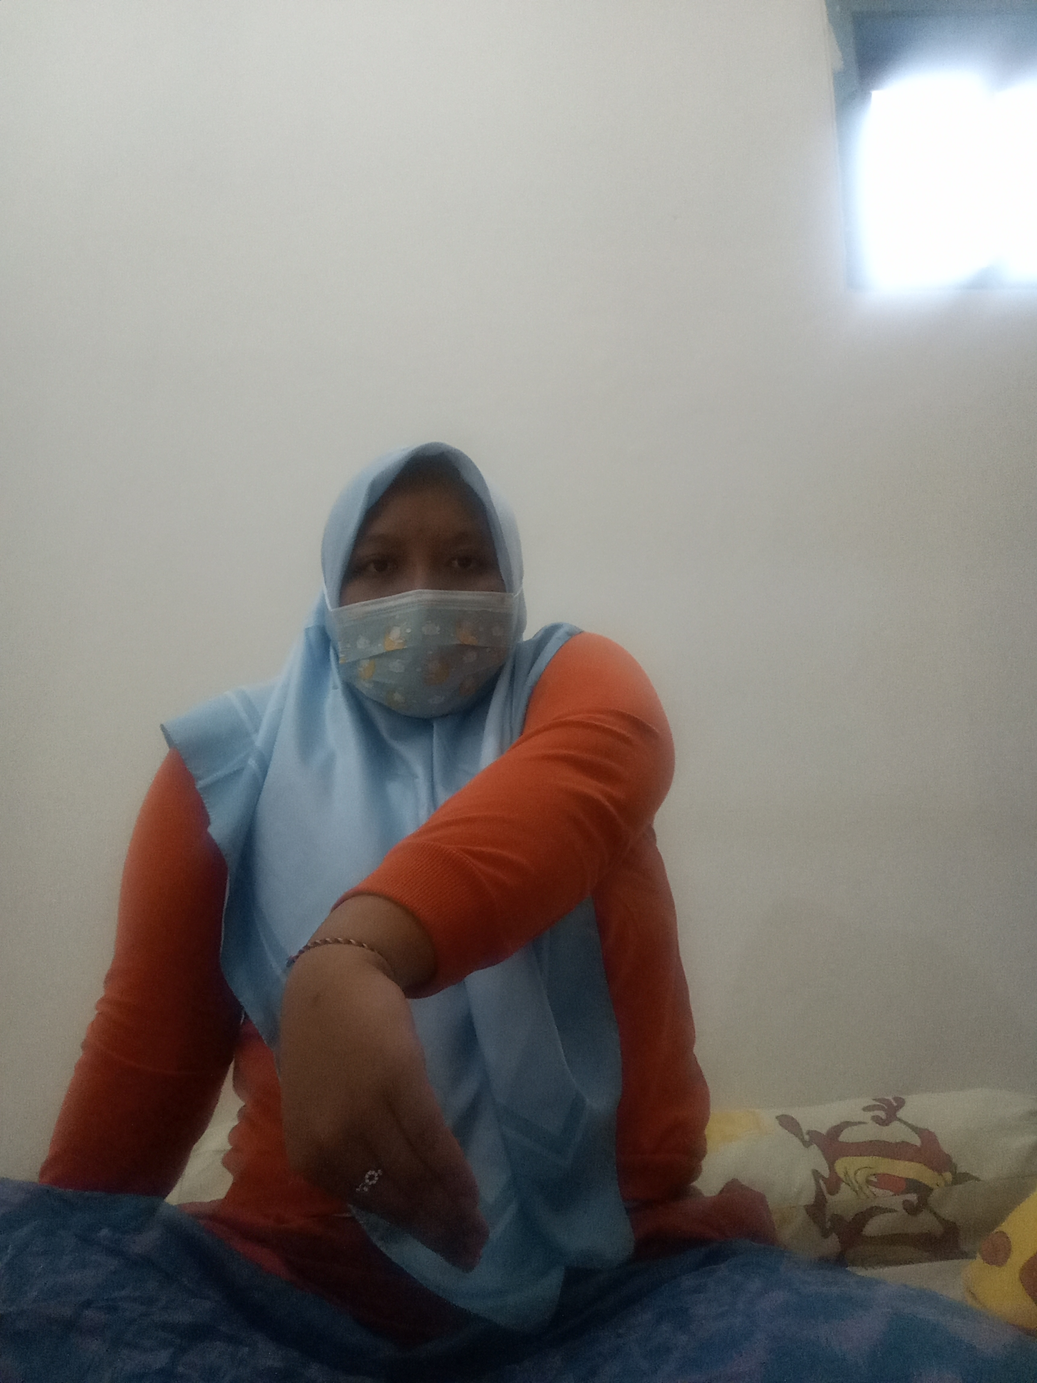
Gerakan : D2 ekstensi
Shoulder : Ekstensi - adduksi - internal rotasi
Forearm : protasi
Wrist : ekstensi ulnar
Phalanx : fleksi
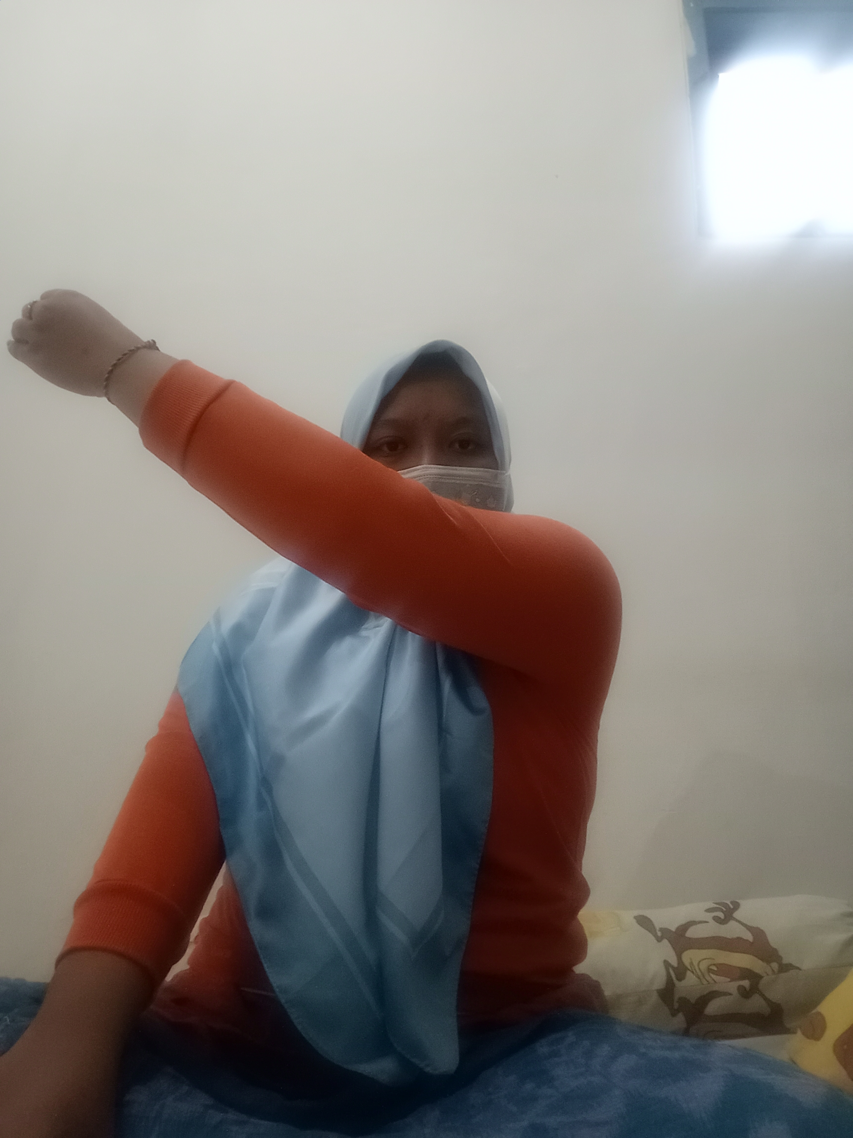
Gerakan : D1 Fleksi
Shoulder : fleksi- adduksi - eksternal rotasi
Forearm : supinasi
Wrist : fleksi radial
Phalanx : fleksi
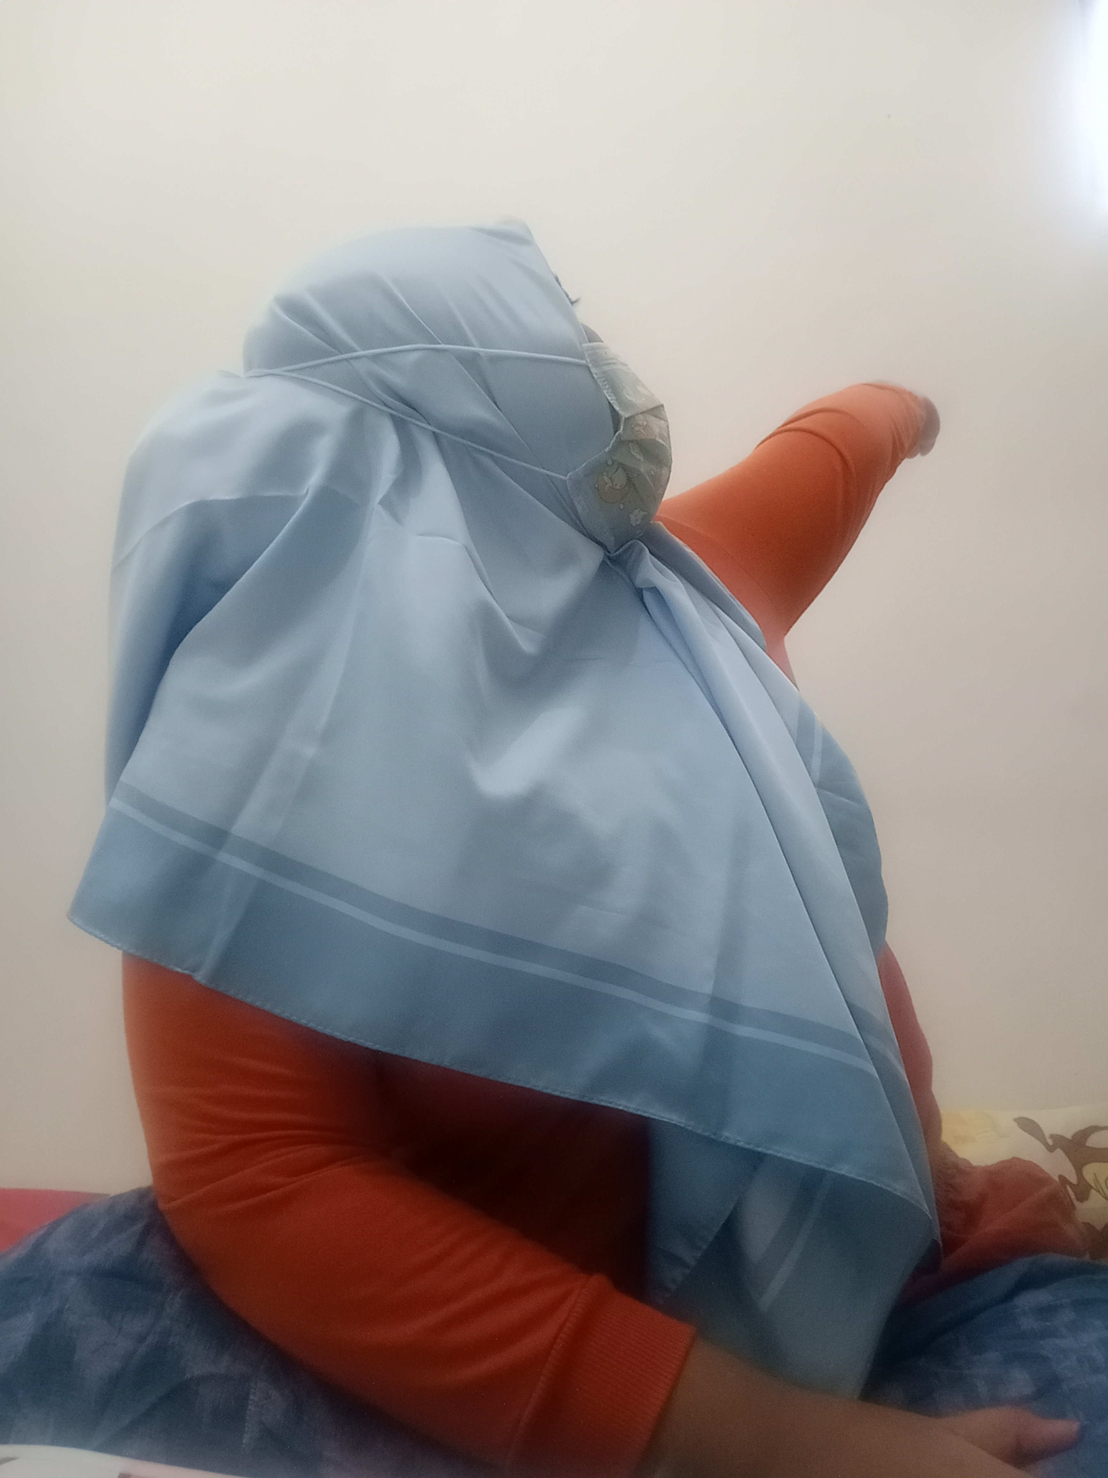
Gerakan : D2 Fleksi
Shoulder : fleksi- abduksi - eksternal rotasi
Forearm : supinasi
Wrist : fleksi radial
Phalanx : ekstensi

